*Звіт з лабораторної роботи №2*

1. Вася и Петя учатся в школе в одном классе. Недавно Петя поведал Васе о хитром способе возведения в квадрат натуральных чисел, оканчивающихся на цифру 5. Теперь Вася может с легкостью возводить в квадрат двузначные (и даже некоторые трехзначные) числа, оканчивающиеся на 5. Способ заключается в следующем: для возведения в квадрат числа, оканчивающегося на 5 достаточно умножить число, полученное из исходного вычеркиванием последней пятерки на следующее по порядку число, затем остается лишь приписать «25» к получившемуся результату справа. Например, для того, чтобы возвести число 125 в квадрат достаточно 12 умножить на 13 и приписать 25, т.е. приписывая к числу 12\*13=156 число 25, получаем результат 15625, т.е. 1252 =15625. Напишите программу, возводящую число, оканчивающееся на 5, в квадрат для того, чтобы Вася смог проверить свои навыки.

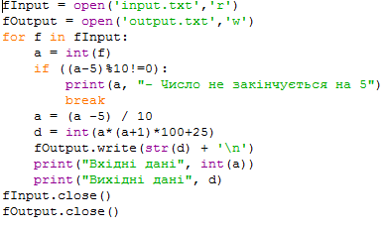

1. В свободное время одноклассники Вася и Петя любят играть в различные логические игры: морской бой, крестики-нолики, шахматы, шашки и многое другое. Ребята уже испробовали и поиграли во всевозможные классические игры подобного рода, включая компьютерные. Однажды им захотелось сыграть во что- нибудь новое, но ничего подходящего найти не удалось. Тогда Петя придумал следующую игру «Угадайка»: Играют двое участников. Первый загадывает любое трехзначное число, такое что первая и последняя цифры отличаются друг от друга более чем на единицу. Далее загадавший число игрок переворачивает загаданное число, меняя первую и последнюю цифры местами, таким образом получая еще одно число. Затем из максимального из полученных двух чисел вычитается минимальное. Задача второго игрока – угадать по первой цифре полученного в результате вычитания числа само это число. Например, если Вася загадал число 487, то перестановкой первой и последней цифры он получит число 784. После чего ему придется вычесть из 784 число 487, в результате чего получится число 297, которое и должен отгадать Петя по указанной первой цифре «2», взятой из этого числа. Петя успевает лучше Васи по математике, поэтому практически всегда выигрывает в играх такого типа. Но в данном случае Петя схитрил и специально придумал такую игру, в которой он не проиграет Васе в любом случае. Дело в том, 2 что придуманная Петей игра имеет выигрышную стратегию, которая заключается в следующем: искомое число всегда является трехзначным и вторая его цифра всегда равна девяти, а для получения значения последней достаточно отнять от девяти первую, т.е. в рассмотренном выше случае последняя цифра равна 9-2=7. Помогите Пете еще упростить процесс отгадывания числа по заданной его первой цифре, написав соответствующую программу.

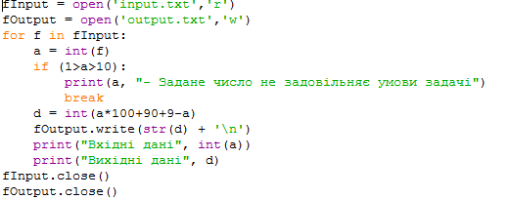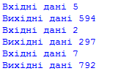

1. Вася не любит английский язык, но каждый раз старается получить хотя бы четверку за четверть, чтобы оставаться ударником. В текущей четверти Вася заметил следующую закономерность: по нечетным дням месяца он получал тройки, а по четным – четверки. Так же он помнит, в какие дни он получал эти оценки. Поэтому он выписал на бумажке все эти дни для того, чтобы оценить, сколько у него троек и сколько четверок. Помогите Васе это сделать, расположив четные и нечетные числа в разных строчках. Вася может рассчитывать на оценку 4, если четверок не меньше, чем троек.

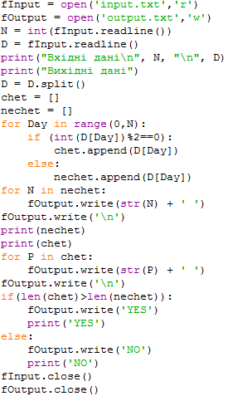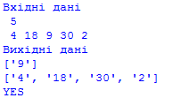

1. Совсем недавно Вася занялся программированием и решил реализовать собственную программу для игры в шахматы. Но у него возникла проблема определения правильности хода конем, который делает пользователь. Т.е. если пользователь вводит значение «C7-D5», то программа должна определить это как правильный ход, если же введено «E2-E4», то ход неверный. Так же нужно проверить корректность записи ввода: если например, введено «D9-N5», то программа должна определить данную запись как ошибочную. Помогите ему осуществить эту проверку!

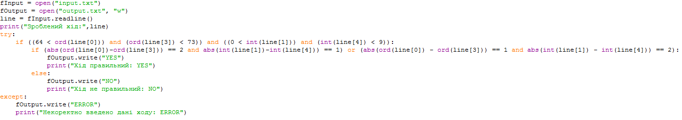

1. Главный вождь племени Абба не умеет считать. В обмен на одну из его земель вождь другого племени предложил ему выбрать одну из трех куч с золотыми монетами. Но вождю племени Абба хочется получить наибольшее количество золотых монет. Помогите вождю сделать правильный выбор!

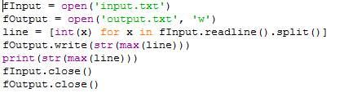

1. В прошлом году Вася пошел в школу и научился считать. В этом году он изучил таблицу умножения и теперь умеет перемножать любые числа от 1 до 10 без ошибок. Друг Петя рассказал ему про системы счисления, отличные от десятичной. В частности, про двоичную, восьмеричную и даже шестнадцатеричную. Теперь Вася без труда (но уже с помощью листка и ручки) может перемножать числа от 1 до 10 и в этих системах, используя перевод из нестандартной системы в десятичную и обратно из десятичной. Например, если 5 Васе нужно перемножить числа 101 и 1001 в двоичной системе, то он сначала эти числа переводит в десятичное представление следующим образом: (101)2=1\*22 +0\*21 +1\*20 =4+0+1=5 (1001)2=1\*23 +0\*22 +0\*21 +1\*20 =8+0+0+1=9 После чего перемножение чисел 5 и 9 Вася с легкостью производит в десятичной системе счисления в уме и получает число 45. Далее производится перевод из десятичной системы счисления в двоичную. Для этого Вася делит число 45 на 2 (порядок системы счисления), запоминая остатки от деления, до тех пор пока в результате не останется число 0: Ответ составляется из полученных остатков от деления путем их записи в обратном порядке. Таким образом Вася получает результат: (101)2 \* (1001)2 = (101101)2. Но теперь Вася изучает таблицу умножения чисел от 1 до 100 в десятичной системе счисления, а поскольку запомнить такую таблицу очень сложно, то Васе придется очень долго ее зубрить. Составьте для Васи программу, которая поможет ему проверять свои знания.

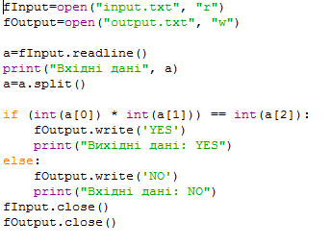

1. Петя успевает по математике лучше всех в классе, поэтому учитель задал ему сложное домашнее задание, в котором нужно в заданном наборе целых чисел найти сумму всех положительных элементов, затем найти где в заданной последовательности находятся максимальный и минимальный элемент и вычислить произведение чисел, расположенных между ними. Так же известно, что минимальный и максимальный элемент встречаются в заданном множестве чисел только один раз. Поскольку задач такого рода учитель дал Пете около ста, то Петя как сильный программист смог написать программу, которая по заданному набору чисел самостоятельно находит решение. А Вам слабо?

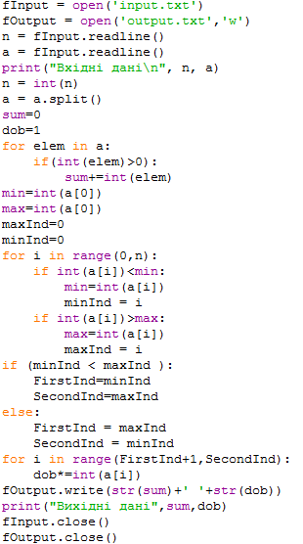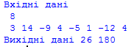

1. Вася в школе изучил квадратные уравнения и понял, как они легко решаются путем вычисления дискриминанта. Но Петя поведал ему о методе решения кубических уравнений вида A\*X3 + B\*X2 + C\*X + D = 0. На факультативе по математике Васе задали решить около ста уравнений как раз такого вида. Но, к сожалению, Вася забыл формулы, о которых рассказывал ему Петя. Но Васе было известно, что все корни уравнений – целые числа и находятся на отрезке [-100, 7 100]. Поэтому у Васи есть шанс найти их методом перебора, но для этого ему придется затратить уйму времени, т.к. возможно необходимо будет осуществить перебор нескольких тысяч значений. Помогите Васе написать программу, которая поможет ему найти корни кубических уравнений!

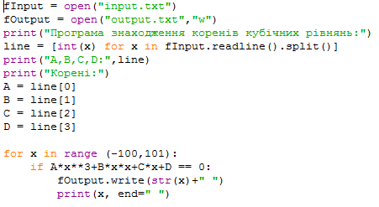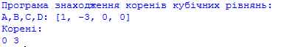

*Висновок*: на лабораторній роботі я навчився працювати з файлами.